|  |  |  |  |  |  |
| --- | --- | --- | --- | --- | --- |
| **주차** | 55주차 | **기간** | 2025.09.29 ~ 2025.10.05 | **지도교수** |  |
| 이번주 한일 요약 | 레벨 2 랜드스케이프 생성, 다리 모델링 레벨 1 수정 진행 | | | | |

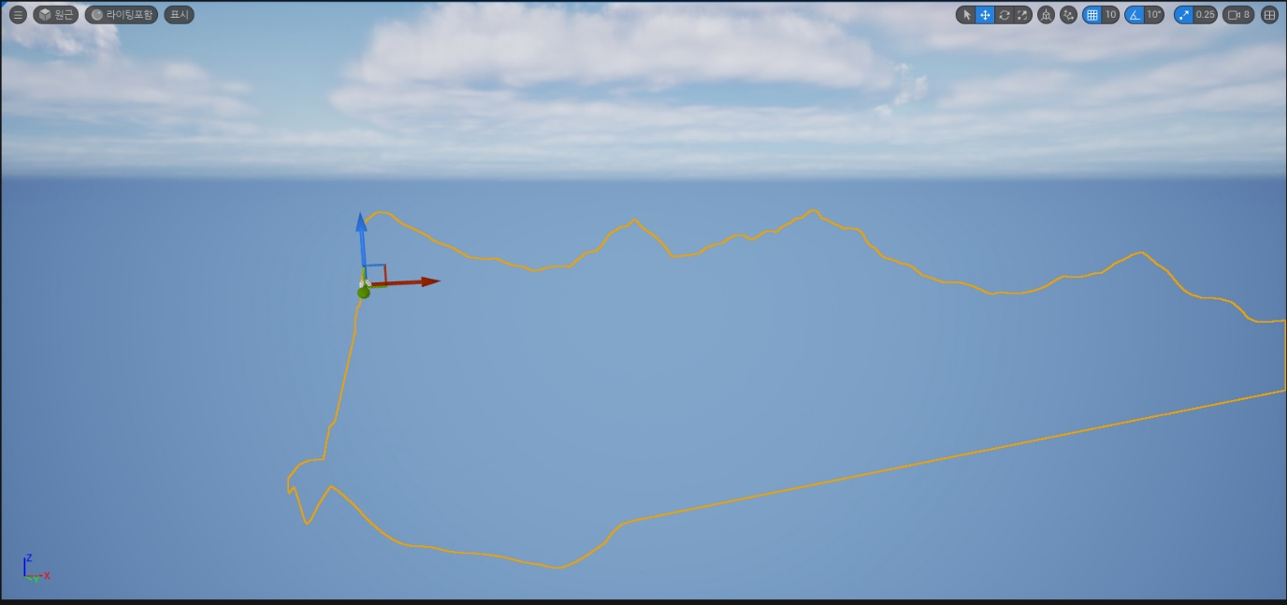

모델링한 랜드스케이프가 윤곽선은 보이나 투명해져서 안보이는 상태..

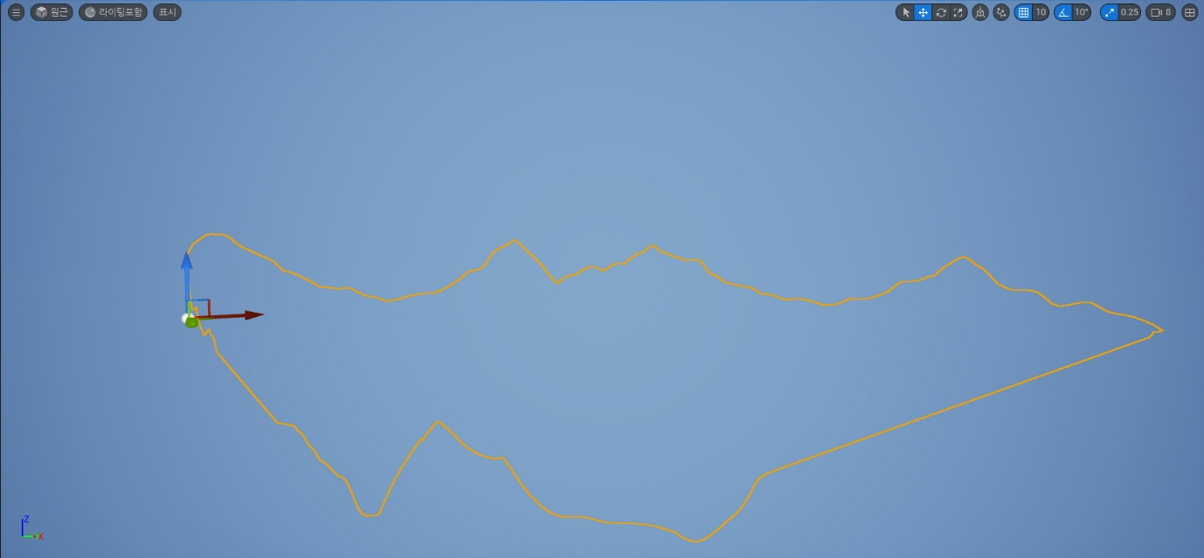

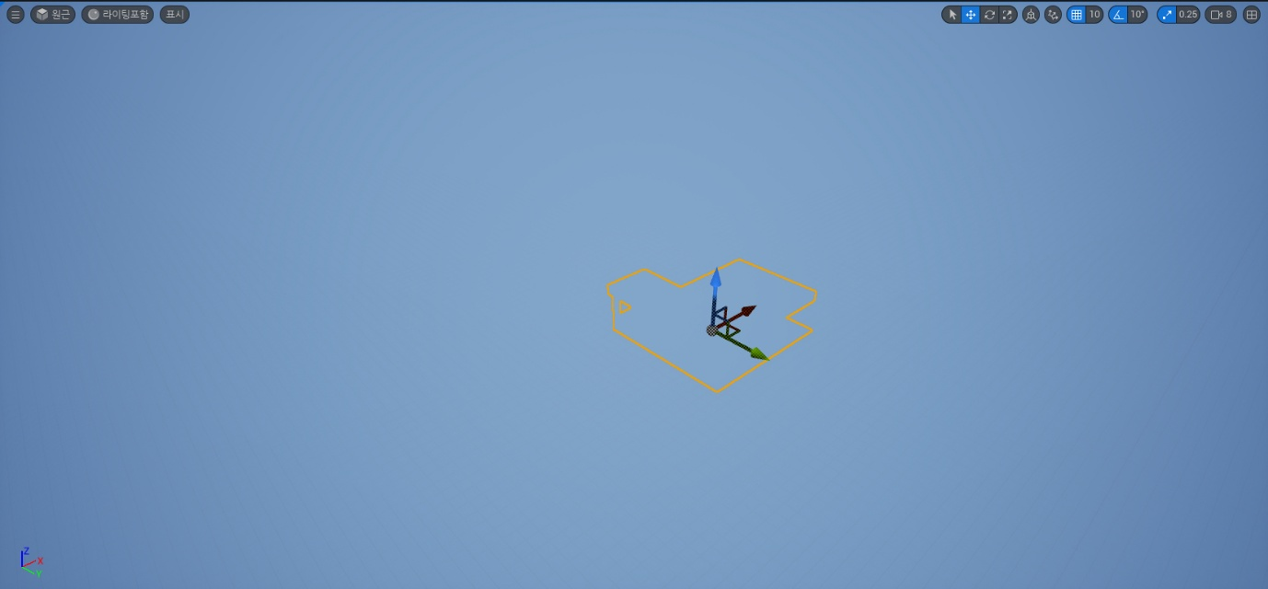

배치한 오브젝트도 같이 투명해졌습니다

머테리얼에 이상이 있는건가 해서 이것저것 확인해봤는데도 이유를 잘 모르겠습니다. 확인 후 수정하여 다음주 작업은 차질없이 진행하도록 하겠습니다.

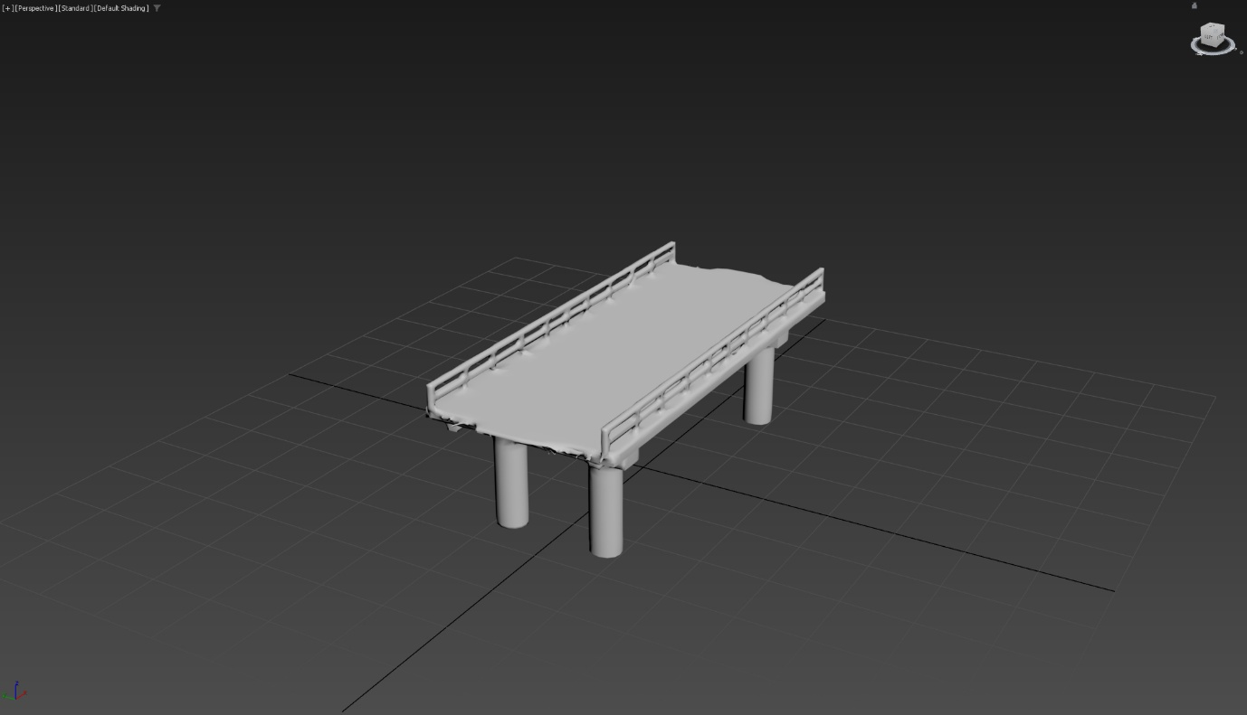

새 레벨에 배치하기 위한 교량 제작

|  |  |  |  |
| --- | --- | --- | --- |
| **문제점 정리** | 허리 통증으로 인해 작업시간 확보에 어려움을 겪음  랜드스케이프 생성 후 알 수 없는 이유로 랜드스케이프가 보이지 않음 | | |
| **해결방안** | 스테로이드 주사 | | |
| **다음주차** | 55주차 | **다음기간** | 2025.10.06~ 2025.10.12 |
| **다음주 할 일** | 문제 해결 후 작업 진행 | | |
| **지도 교수**  **Comment** |  | | |